Урок № 47. Тема: Второй фронт и окончание Второй мировой войны.
Д/з: стр. 376 – 379.
1. Что такое «второй фрононт»?
Второй фронт – во Второй мировой войне фронт вооружённой борьбы против фашистской Германии, который США, Великобритания открыли 6 июня 1944 г. вторжением своих войскв Северо-Западную Францию. Это привело к серьёзному ухудшению стратегического положения фашистской германии, однако советско-германский фронт продолжал оставаться главным и решающим; в начале июля 1944 г.здесь действовало 235 дивизий Германии и её союзников, а на западе – лишь 65 дивизий. Союзные войска в 1945 г. провели ряд успешных операций и к началу мая вышли на р. Эльбу и в западные районы Австрии и Чехословакии, где встретились с советскими войсками; было также завершено освобождение Италии.
- 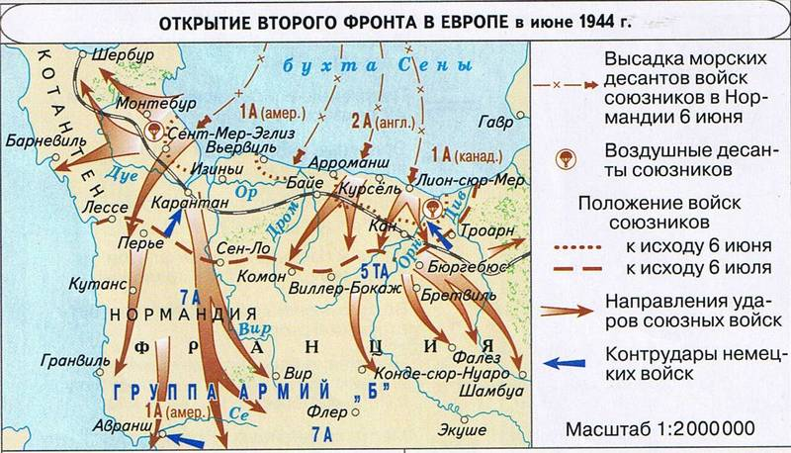 Нормандская операция, или операция «Оверлорд» (от англ. overlord «повелитель, владыка») — стратегическая операция союзников по высадке войск в Нормандии (Франция), начавшаяся рано утром 6 июня 1944 года и закончившаяся 31 августа 1944 года, после чего союзники пересекли реку Сену, освободили Париж и продолжили наступление к французско-германской границе.
- Операция открыла Западный (или т. н. «второй») фронт в Европе во Второй мировой войне. До сих пор является крупнейшей десантной операцией в истории — в ней приняли участие более 3 миллионов человек, которые пересекли пролив Ла-Манш из Англии в Нормандию.
Верховный главнокомандующий экспедиционными силами союзников - Дуайт Эйзенхауэр. 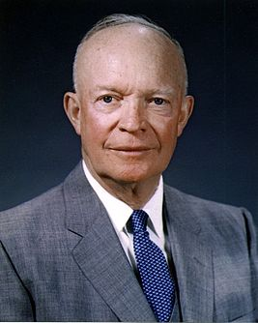

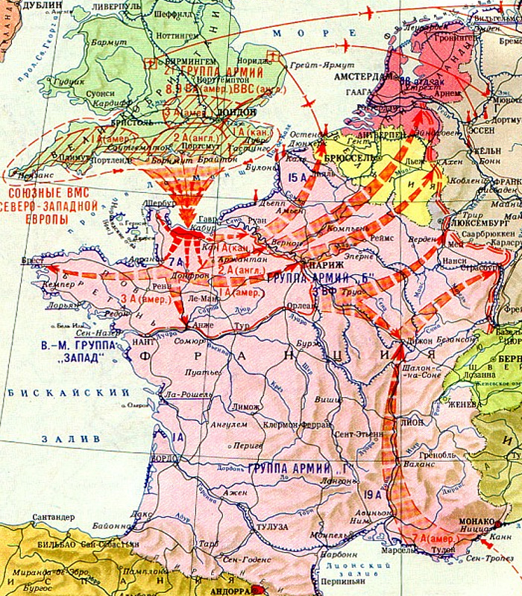

Второй фронт Англия и США обязались открыть летом 1942 г. Отсутствие второго фронта позволяло командованию вермахта держать на Востоке свои основные силы, не опасаясь за свой Западный фронт. Советское правительство добивалось от Англии и США открытия второго фронта в 1942 г. из-за тяжёлой обстановки на советско-германском фронте. Которая сложилась в 1941-42 гг.
Причины затягивания открытия второго фронта: англо-американская коалицмя рассчитывала на ослабление СССР, на потерю после изнурительной
борьбы СССР потеряет значение великой державы.

2. Потсдамская конференция.
Потсдамская конференция – конференция руководителей стран – победительниц во Второй мировой войне, проходившая в Постдаме (Германия) в июле – августе 1945 г. Она утвердила границы послевоенного мира, создала Нюрнбергский трибунал и подвела итог Второй мировой войны.
3. Окончание Второй мировой войны.
Задание: 1 - обратите внимание на даты окончания войн.
Великая Отечественная война закончилась в мае 1945 г., а Вторая мировая война 2 сентября 1945 г.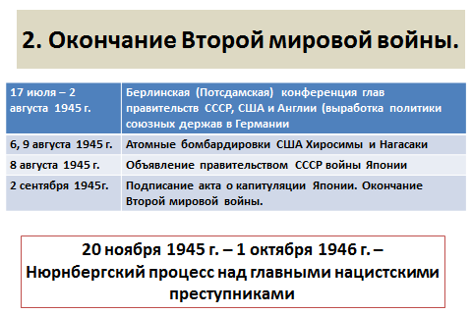

2 – Нюрнбергский процесс предъявил группе главных нацистских военных преступников (высшим государственным и военным деятелям фашистской Германии) обвинение в составлении и осуществлении заговора против мира и человечности: убийство военнопленных и жестокое обращение с ними, разграбление общественной и частной собственности, установление системы рабского труда и др. Преступными были признаны руководящий состав Национал-социалистической партии, штурмовые (СА)и охранные отряды (СС), служба безопасности (СД), государственная тайная полиция (гестапо), правительственный кабинет и генштаб.
3- посмотрите документальные видео в интернете: 2) Нюрнбергский процесс 1 youtube.com2 сен 2012 15:00 03:04 Атомный удар по Хиросиме. Архивные съемки youtube.com6 авг 2012 Японский город Хиросима подвергся атомной бомбардировке американской... 03:04
Уважаемые студенты! Не забывайте присылать фотоотчёты о проделанной работе по электронной почте и продолжать ведение рабочей тетради по истории, которая будет тщательно проверена после окончания карантина.

